Облачный сервис OwenCloud для удаленного управления приборами
Федор Разаренов – f.razarenov@owen.ru
Опубликовано в номере: Control Engineering Россия Февраль 2018
PDF версия
Облачными технологиями сегодня уже никого не удивить. Мы используем удаленные «облачные» серверы для хранения больших объемов информации, пользуемся электронной почтой, через мобильные приложения в реальном времени следим за движением общественного транспорта и т. п. А какие облачные технологии применяются в автоматизации?

Облачные технологии в сфере автоматизации
Компания ОВЕН вывела на рынок новый продукт — облачный сервис OwenCloud, предназначенный для удаленной работы с оборудованием ОВЕН. OwenCloud реализует задачи сбора, хранения и консолидации данных как для приборов с жесткой логикой, так и для программируемых контроллеров. Он позволяет осуществлять контроль, мониторинг и настройку оборудования, уведомлять об авариях, передавать данные через OPC-сервер, а также обеспечивает различные варианты отображения данных и устройств на карте.
С появлением облачного сервиса OwenCloud пользователи оборудования ОВЕН получили возможности, которые были недоступны даже при использовании дорогостоящих SCADA-систем при подключении к ним приборов через OPC-серверы. Приведем довольно показательный пример. Представьте, что на удаленном объекте вышел из строя прибор. При этом информация об аварии поступит только тогда, когда ее кто-то обнаружит. Для замены потребуется найти конфигурацию выведенного из строя прибора и настроить новый аналогичным образом. Однако нет никакой гарантии того, что конфигурационные параметры были верно считаны и аккуратно сохранены, а также не были изменены в процессе эксплуатации. Получается, что необходимо не просто заменить и настроить прибор, но и проверить его работу в разных ситуациях, чтобы исключить ошибки конфигурирования. Все это требует определенных затрат времени и средств.
Если подключить устройства к облачному сервису OwenCloud, то о поломке прибора или неисправности подключенного к нему датчика сервис сообщит самостоятельно и, если требуется, отправит аварийное уведомление посредством e-mail или SMS. Последняя актуальная конфигурация устройства сохраняется на облачном сервере, поэтому восстановить ее несложно. Замену прибора на месте может осуществить и менее квалифицированный специалист, а провести конфигурацию установленного прибора и проверить его функционирование можно удаленно.
На этом примере видно, какие преимущества дает сочетание использования локальных приборов ОВЕН и облачного сервиса OwenCloud: «облако» помогает сократить потери времени, сэкономить средства и повысить эффективность работы.

Возможности облачного сервиса OwenCloud
Облачный сервис OwenCloud предлагает следующие возможности (рис. 1):
- Просмотр данных от приборов ОВЕН, содержащих результаты измерений входов, вычислений (например, мощности ПИД-регулятора) или состояний выходов прибора. Данные могут быть предоставлены в виде графиков и таблиц, а в дальнейшем их можно будет просмотреть и на мнемосхемах объекта управления.
- Контроль аварийных и нештатных ситуаций, происходящих с прибором или объектом управления. По одному или нескольким заданным параметрам облачный сервис диагностирует нештатную ситуацию или аварию и может послать уведомление по e-mail, SMS или отобразить данные на веб-странице сервиса. При установке мобильного приложения пользователю будут также доступны push-уведомления.
- Посылка управляющих команд или запись значений оперативного управления, например уставок. Эта функция позволит внедрить удаленное управление объектами.
- Удаленное конфигурирование приборов ОВЕН. При подключении к «облаку» конфигурация прибора периодически — или при изменении — сохраняется на сервере. Доступно до 5 последних конфигураций: можно увидеть различия между ними, посмотреть дату изменений конфигурации, а также изменить значения конфигурационных параметров и записать их в прибор. При замене прибора или при необходимости сконфигурировать другой прибор аналогичным образом достаточно воспользоваться функцией копирования конфигурации.
- Передача данных в SCADA-системы и иные программы. При использовании OPC-сервера ОВЕН можно получать данные из облачного сервиса OwenCloud и передавать их в нужную систему АСУ ТП верхнего уровня, что позволяет реализовать привычный интерфейс управления без лишних затрат.
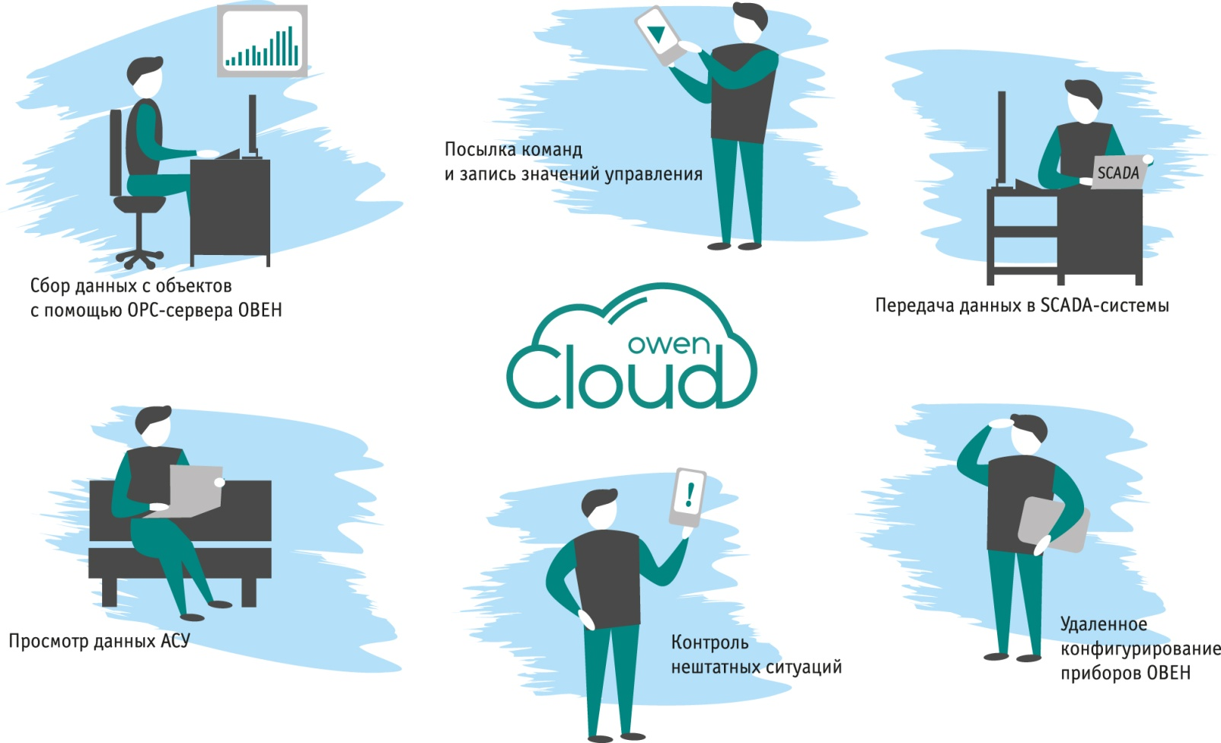
Рис. 1. Функциональные возможности OwenCloud

Приборы ОВЕН, подключаемые к OwenCloud
К сервису OwenCloud могут подключаться приборы (рис. 2) с интерфейсами Ethernet и RS-485 (сервис поддерживает протоколы ОВЕН и Modbus RTU/ASCII). Приборы с Ethernet, такие как, например, контроллеры ОВЕН ПЛК, подсоединяются к OwenCloud без дополнительных устройств: достаточно подключить прибор к сети Ethernet с выходом в Интернет. Передача данных осуществляется по протоколу Modbus TCP. Для приборов с RS-485 разработаны три шлюза с разными выходными интерфейсами:
- Шлюз ОВЕН ПМ210 со встроенным GSM-модулем позволяет соединять с OwenCloud приборы, установленные на удаленных объектах, где отсутствует проводной Интернет. В шлюз устанавливается SIM-карта оператора сотовой связи. Передача данных происходит по GPRS и не требует значительных расходов на оплату услуг.
- Шлюз ОВЕН ПЕ210 передает данные от приборов ОВЕН в облачный сервис по интерфейсу Ethernet при наличии в нем выхода в Интернет.
- Шлюз ОВЕН ПВ210 оснащен модулем Wi-Fi и может соединяться с «облаком» по беспроводной сети.
Шлюзы не требуют сложной настройки и не нуждаются в статическом IP-адресе, т. е. могут работать из так называемой «серой» сети. Они предназначены для промышленного применения и эксплуатации в жестких условиях.
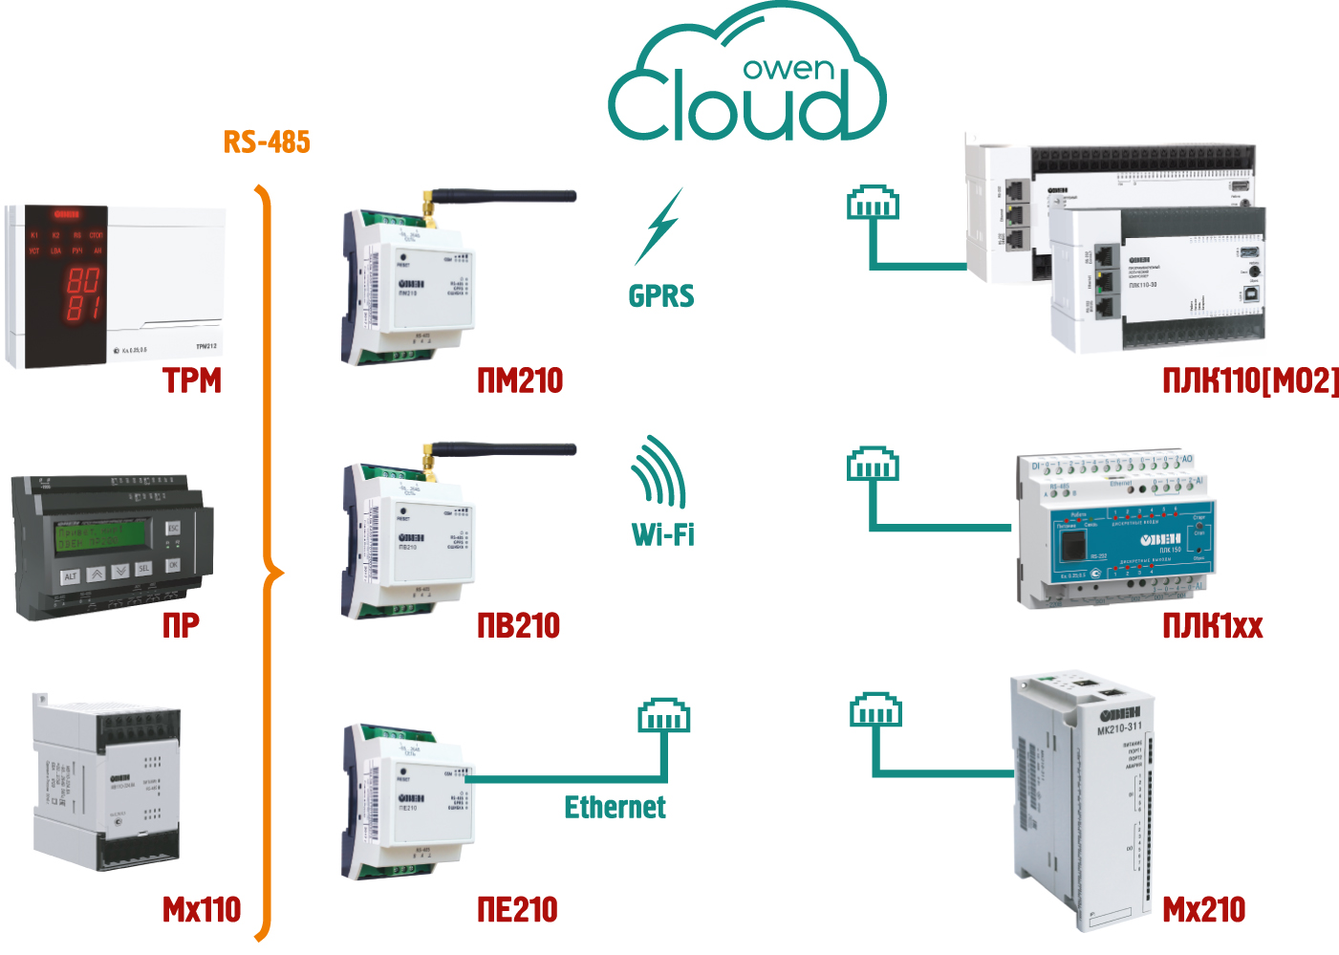
Рис. 2. Подключение к OwenCloud приборов ОВЕН

Удобство и надежность облачного сервиса
Для работы с OwenCloud не требуются специальная квалификация и особые знания: веб-интерфейс сервиса удобен и интуитивно понятен. Встроенная документация может дать ответы на все возникающие вопросы. Доступ в личный кабинет «облака» осуществляется через несложную процедуру регистрации (рис. 3), затем достаточно добавить свои приборы — и можно работать с их данными и конфигурациями.
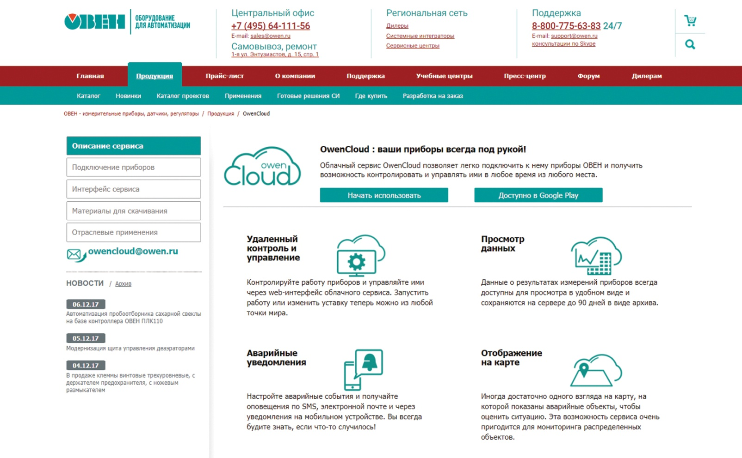
Рис. 3. Страница OwenCloud на сайте «ОВЕН»
OwenCloud позволяет настроить пользователям разные уровни доступа. Веб-интерфейс сервиса (рис. 4) адаптируется для работы на экранах разных размеров: как стационарных ПК или ноутбуков, так и мобильных устройств. Также для OwenCloud разработано мобильное приложение под платформу Android.
Помимо удобства, OwenCloud обеспечивает высокий уровень надежности. Обмен данными с сервисом в необходимых случаях может быть зашифрован, а действия пользователей — ограничены. Для особо важных действий, которые могут навредить работе приборов, можно настроить их подтверждение через коды, рассылаемые по SMS. Серверы OwenCloud размещены в надежном ЦОД и обеспечивают должный уровень отказоустойчивости и резервирования, снижающий почти до нуля вероятность потери данных.
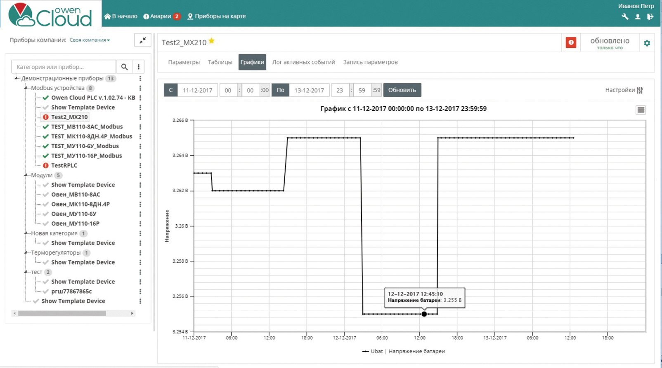
Рис. 4. Веб-интерфейс OwenCloud
В статье перечислены основные возможности OwenCloud. Однако сервис постоянно развивается, и в дальнейшем в нем будут реализованы новые функции, которые позволят обеспечить удобство потребителя при решении различных задач в области АСУ ТП.

